2020 오픈소스전문프로젝트 11조

박수창 교수님

제출일: 2020/05/25

2014040003 윤민호  
2014040017 현승호  
2014040019 하태연  
2018076051 김주은  
2018076052 옥보라

스마트 버스 시스템

1차 데이터 수집 및 분석 결과

1. 1차 데이터 수집
2. 수집한 데이터에 대한 분석 계획
3. 1차 수집 데이터에 대한 분석 결과

**목차**

**1차 데이터 수집**

데이터 수집은 저희조의 어플의 특수성을 고려하여 새로운 데이터를 모으기 위해서는 어플 제작 및 서비스 제공부터 수집이 가능하기에 기존 버스 시스템을 통해 모인 공공데이터를 이용하였습니다. 저희조가 사용 한 공공데이터는 서울시에서 제공하는 서울시의 모든 버스 정류장 및 버스들의 시간대별 승하차 인원에 대한 공공 데이터입니다.

- **공공데이터 파일명:** 2020년_버스노선별_정류장별_시간대별_승하차_인원_정보(04월)

**- 서울특별시 제공 서울시 버스노선별 정류장별 시간대별 승하차 인원 정보 공공데이터 링크:**

<https://data.seoul.go.kr/dataList/OA-12913/S/1/datasetView.do>

**수집한 데이터에 대한 분석 계획**

데이터에 대한 분석은 크게 두가지로 나누어 집니다. 첫째는 서비스 이용자(대표적으로 버스 이용 시민)에게 맞춤 서비스를 제공하기 위한 데이터 분석이며 두번째는 저희가 만든 시스템을 사용할 버스회사에게 제공될 데이터 분석입니다.

**1차 수집 데이터에 대한 분석 결과**

1. 오전 7시 – 오전 9시 (승차)

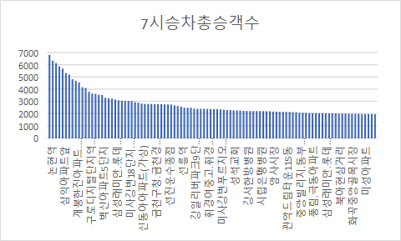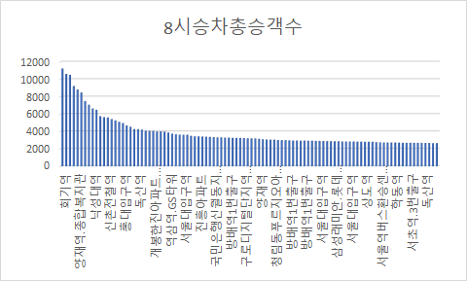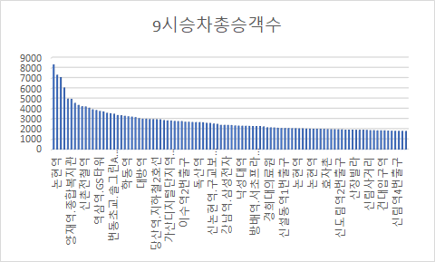

* 1. 직장과 학교로 가기 위해 탑승
     + - 이 때 높은 이용률을 기록하는 정류장들은 사람들의 거주지일 확률이 높음
  2. 활용 방안
     + - 인근 지역에 생활편의시설을 확충하여 주민들의 삶의 질을 향상시킬 수 있다.
       - 주변 사업체와의 제휴를 통해 서비스 이용자에게 부가서비스(할인) 제공

Ex) 마트, 헬스장 등

1. 오전 7시 – 오전 9시 (하차), 오후 6시 – 오후 7시 (승차)

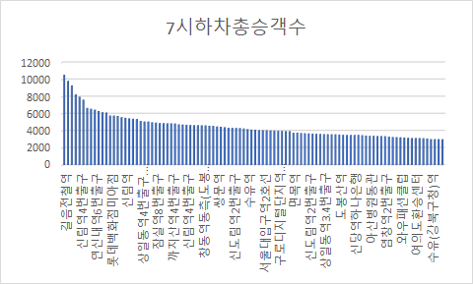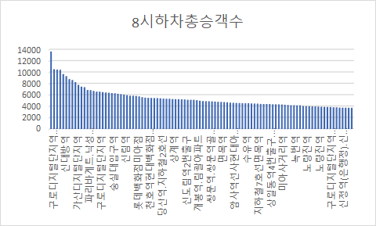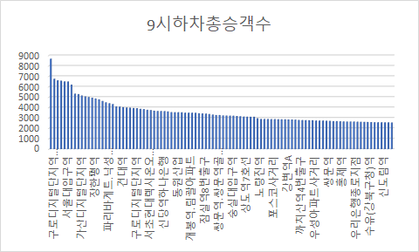

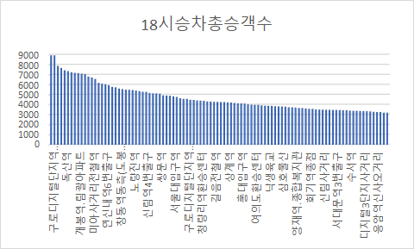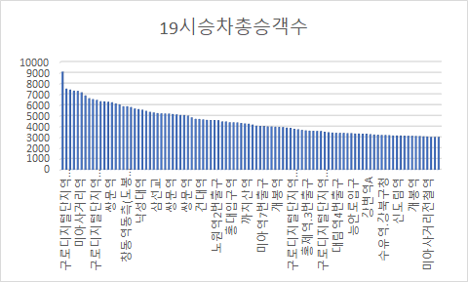

* 1. 하루 중 가장 높은 이용률을 보이는 시간대 (평균 9천 - 1만명)
     + - 유동인구가 많은 지역(사업체 밀집 / 번화가 / 학교)
  2. 활용 방안
     + - 경제적 가치가 높은 지역으로 향후 사업체 투자 유치나 상권 부흥에 활용
       - 주변 사업체와의 제휴를 통해 서비스 이용자에게 부가서비스(할인) 제공

Ex) 식당, 의류판매점, 카페 등

1. 승하차율이 높은 지역
   * + - 노선을 증설하여 교통혼잡을 줄이는 효과
2. 승하차율이 저조한 지역
   * + - 거주 인구 또는 유동인구가 적은 지역으로 이용률에 비해 많은 노선이 배치된 경우 배차간격을 늘리고 노선 수를 줄여 비용을 절감하는 효과

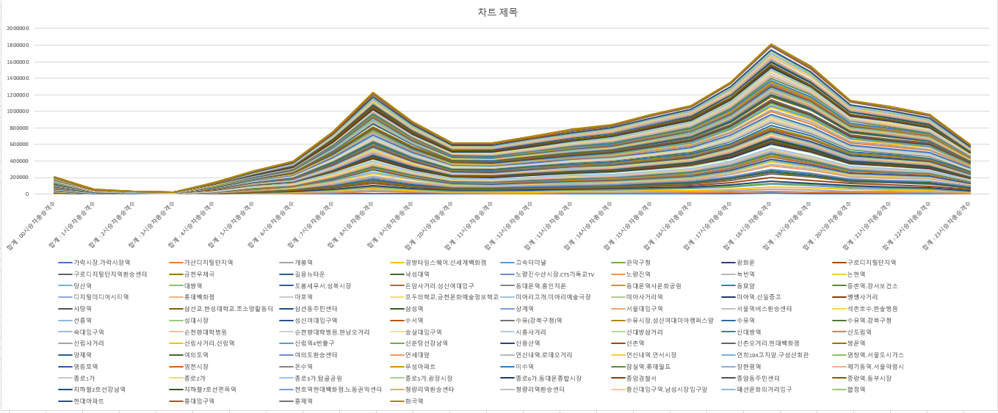

1. 각 정류장들의 시간대 별 승객수를 분석
   1. 8시와 18시에 승객수가 가장 많음
   2. 출퇴근, 등하교 시간으로 유동 인구가 가장 많음

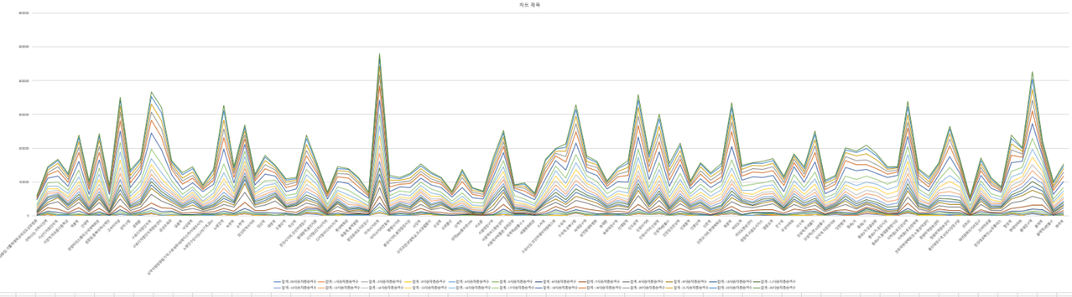

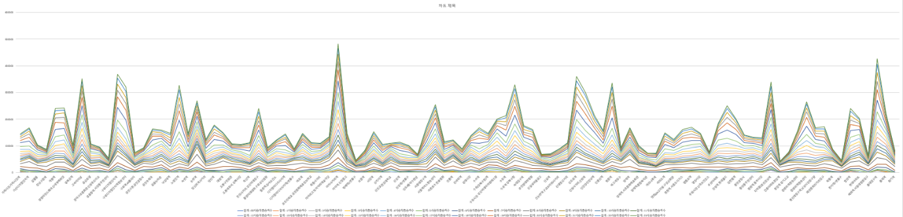

1. 8시와 18시의 정류장별 승객수를 다시 분석
2. 평균적으로 승객수가 많은 곳과 적은 곳을 선별
   1. 주로 ____역이 수치가 높음
      * + 지하철역 주변으로 유동인구가 많고 상가가 밀집해 있음

=> 주변 상가들의 광고창(맛집 추천 서비스) 운영 및 할인 쿠폰 제공 등의 서비스를 지원할 수 있음

* + - * 환승이 편리함

=> 환승역까지의 길찾기를 지원할 수 있음

* 1. 추후에 노선 변경, 버스 수 조정에 필요한 데이터 사용 가능

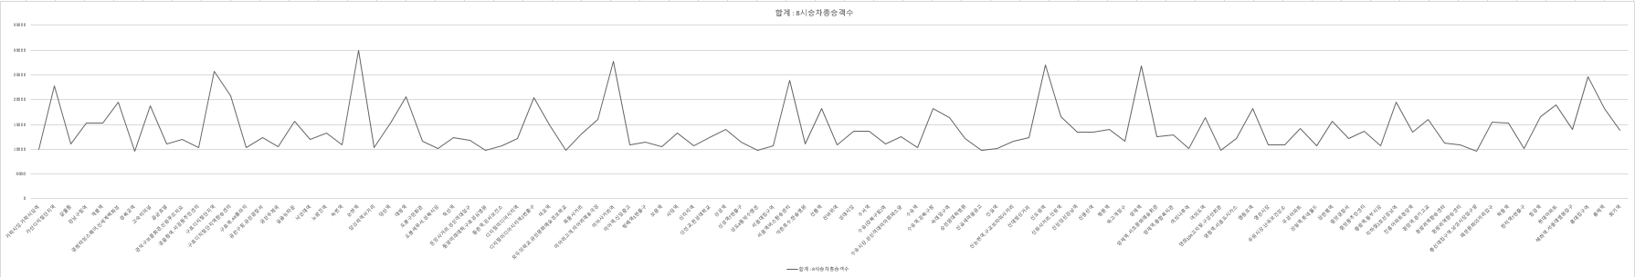

-8시 승차인원이 상위100인 버스정류장-

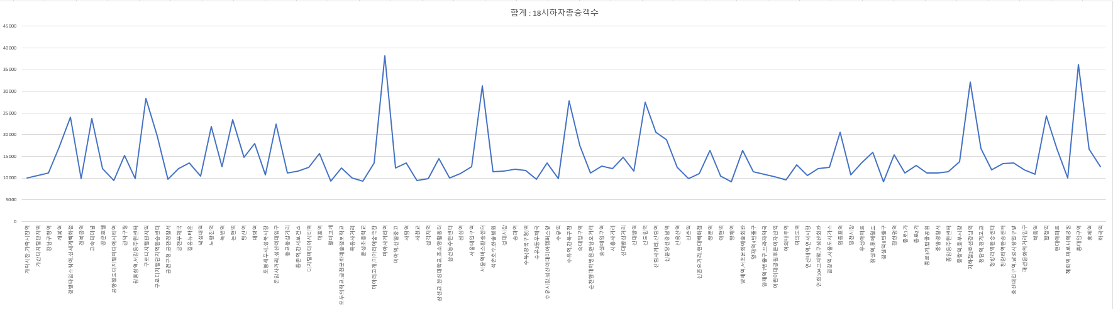

-18시 하차인원이 상위100인 버스정류장-

위의 그래프를 기준으로 분석한 결과

1. 8시 승차그래프의 값과 18시 하차 그래프의 값이 비슷한 경우 해당 정류장은 주거지역 근처로 분석 할 수 있다.
2. 또한 8시의 승차그래프의 인원보다 18시 하차그래프의 인원이 더 높은 버스 정류장은 상권이 발달한 지역으로 분석할 수 있다.
   1. 위의 분석한 결과들을 토대로 주거지역과 상권이 발달한 지역을 산정할 수 있는데 이 데이터들을 가지고 주거지역 근처의 편의시설들과 상권이 발달한 지역 근처의 음식점들과 제휴를 맺어 버스를 자주 이용하는 승객들에 한해 각 제휴 업체들에 대한 할인 쿠폰 등의 서비스를 제공할 수 있다.
3. 시내 버스 운행에 있어서 사람이 많이 탑승하는 시간에 버스가 상대적으로 적게오면 삶의 질이 떨어지므로 가장 유동인구가 많은 오후 6시의 정류장 승차 인구와 각 정류장으로 오는 버스를 조사함.

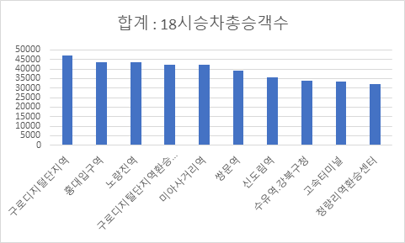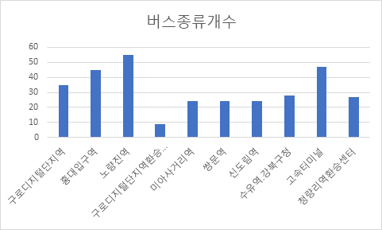

다음 분석은 위의 그래프를 토대로 분석한 내용이다.

1. 18시 승차
   1. 구로디지털단지역 47219명 승차 버스종류 35개
   2. 홍대입구역 43587명 승차 버스종류 45개
   3. 노량진역 43450명 승차 버스 종류 55개
   4. **구로디지털단지역환승센터 42425명 승차 버스종류 9개**
   5. 미아사거리역 42388명 승차 버스종류 24개
   6. 쌍문역 39237명 승차 버스종류 24개
   7. 신도림역 35436명 승차 버스종류 24개
   8. 수유역.강북구청 33671명 승차 버스종류 28개
   9. 고속터미널 333232명 승차 버스종류 47개
   10. 청량리역환승센터 32112명 승차 버스종류 27개
2. 유동인구가 가장 많은 오후 6시에 대체적으로 27개~55개의 종류의 버스가 오는데 구로디지털단지역환승센터만 오직 버스 종류가 9개고 승차인구는 42425명으로 많다. 실조사 후에 운행 경로 수정이 필요한지 확인해야 좋을 것 같다.

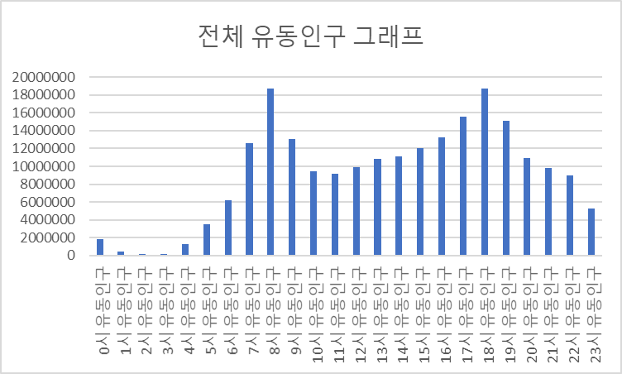

1. 위의 그래프를 보면 하루 유동인구 중 8시와 18시가 제일 많다. 그 중에서도 앞뒤 시간과 차이가 많이 나는 8시를 기준으로 분석을 우선 진행하고자 한다.
2. 8시 기준 유동인구 제일 많은 5개의 정거장의 유동인구수와 배치 버스 수
   1. 구로디지털단지역 85434명 35개
   2. 신도림역 66803명 51개
   3. 노량진역 65731명 55개
   4. 구로디지털단지역환승센터 65485명 9개
   5. 미아사거리역 59913명 52개
3. 구로디지털단지환승센터 정류장의 경우 유동인구는 많으나 그에 비해 버스의 수가 부족하므로 해당하는 노선의 해당 시간대 버스 배차 간격을 좁게 하거나 다양한 버스의 배치가 필요하다 분석.
4. 또한 구로디지털단지역 정류장의 경우도 다른 정류장에 비해 월등히 높은 유동인구 수치를 보이나 상대적으로 버스의 수가 부족하므로 해당 노선의 해당 시간대 버스의 배차 간격을 좁게 하거나 추가적인 버스 노선의 배치가 필요하다 분석.